HỆ THỐNG TOWNHUB
TÍCH HỢP MCP
Model Context Protocol — kết nối AI (Claude) với dữ liệu TownHub
Cách hoạt động · Cài đặt · Code · Luồng quy trình · Luồng kết nối · Nguyên nhân
Cập nhật: 01/07/2026

Mục lục

1. MCP là gì và tại sao dùng
MCP (Model Context Protocol) là một chuẩn mở để các mô hình AI như Claude kết nối tới dữ liệu và công cụ bên ngoài. Bình thường Claude chỉ trò chuyện bằng chữ, không tự đọc được database hay gọi API của bạn. MCP đóng vai trò như "cổng USB-C cho AI": một chuẩn chung để bất kỳ AI nào cắm vào hệ thống theo cùng một cách.
Vì sao: TownHub đã có sẵn REST API + tầng Service + phân quyền RBAC. Thay vì để người dùng tự viết code gọi API, ta expose nghiệp vụ thành "tool" để AI tự gọi khi người dùng hỏi bằng ngôn ngữ tự nhiên.

1.1. Ba lớp trong MCP
Lớp | Là gì | Ở đâu
Claude (LLM) | Bộ não AI, quyết định gọi tool nào | Máy chủ Anthropic
MCP Client | App người dùng đang chat (Claude Desktop) | Máy người dùng
MCP Server | Chương trình expose tool — phần ta viết trong TH.WebAPI | Backend (fly.io)
Vì sao: Điểm mấu chốt: model Claude KHÔNG kết nối trực tiếp tới server của bạn. MCP Client (Claude Desktop) đứng giữa làm cầu nối — nó hỏi server có tool gì rồi đưa cho model. Hiểu sai điểm này dẫn tới nhầm lẫn khi cấu hình.

2. Kiến trúc tích hợp trong TownHub
MCP server được host NGAY TRONG backend TH.WebAPI (không phải tiến trình riêng), dùng lại trực tiếp tầng Service qua Dependency Injection.
Vì sao: Host chung tiến trình giúp tool gọi thẳng IAssetService, ITicketService… mà không phải gọi vòng qua HTTP REST, và tự động hưởng cấu hình DI/DB/Redis/JWT sẵn có. Ít code, ít lỗi, dữ liệu luôn nhất quán với web/mobile.

2.1. Sơ đồ luồng tổng thể
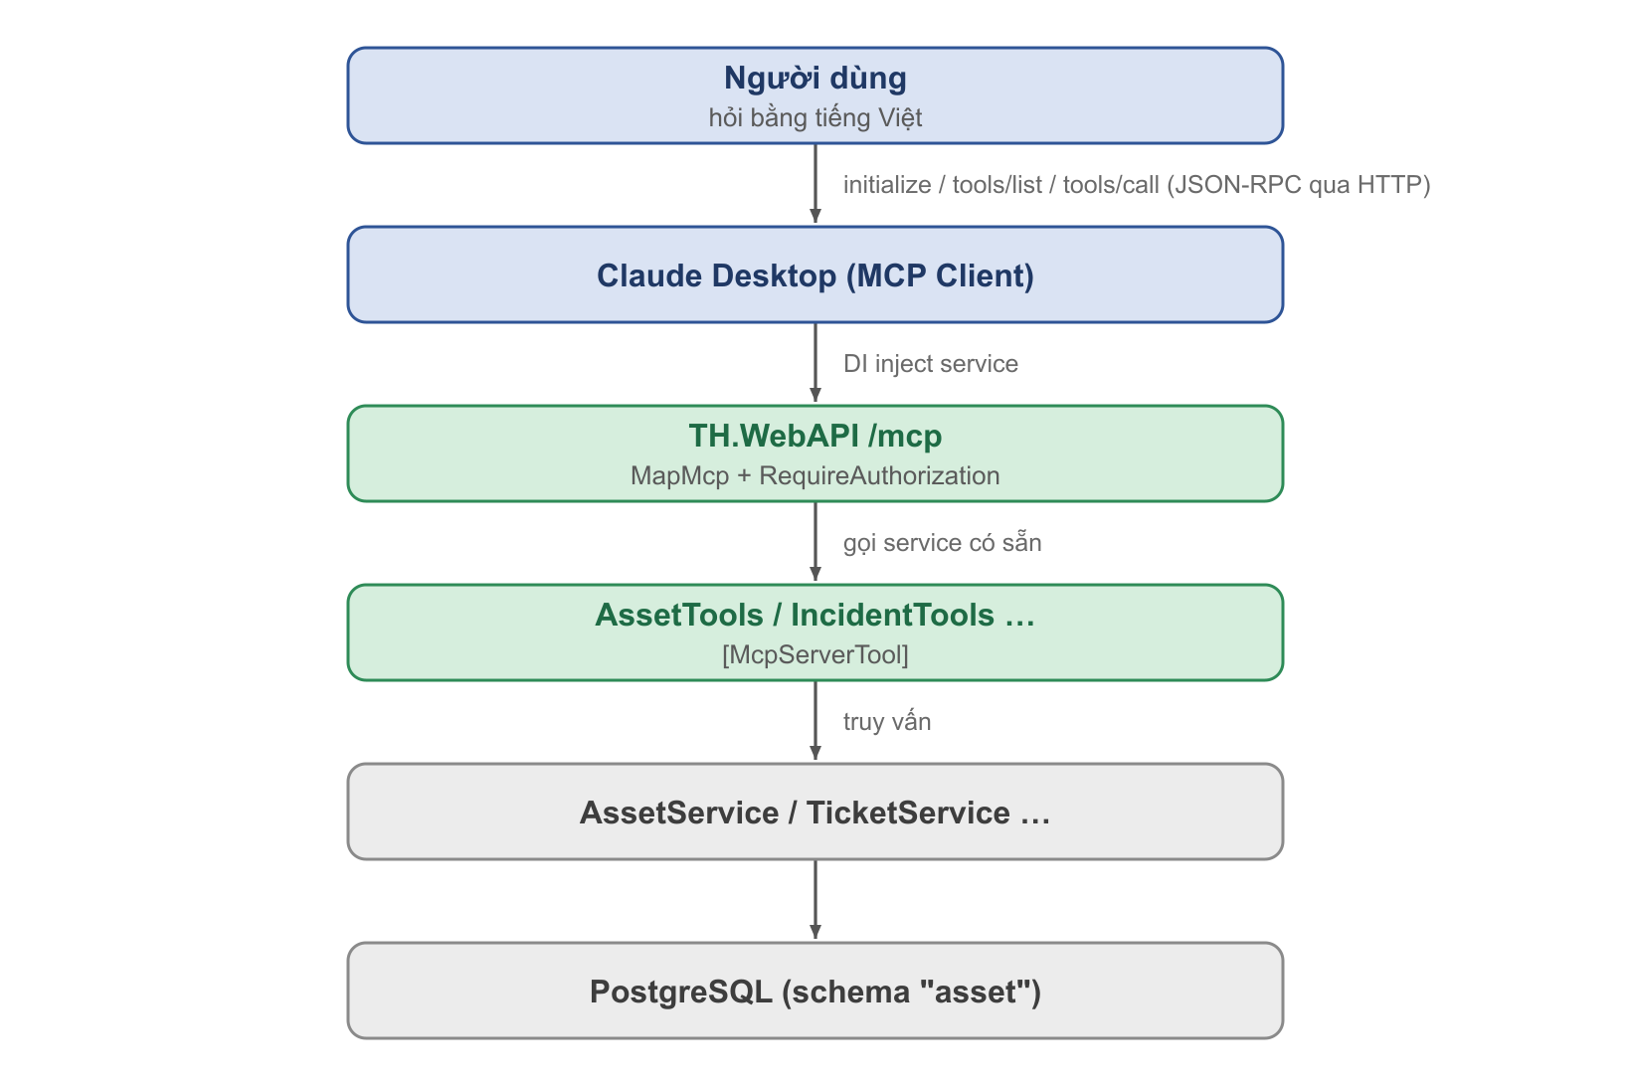

3. Cách hoạt động (nguyên lý)
Giao tiếp giữa MCP Client và MCP Server dùng JSON-RPC 2.0 qua HTTP (Streamable HTTP) tại /mcp. Có hai lệnh cốt lõi:

3.1. tools/list — liệt kê công cụ
Khi kết nối, Client gọi tools/list. Server trả về danh sách tool kèm mô tả và schema tham số:
{ "tools": [
{ "name": "search_assets",
"description": "Tìm/liệt kê tài sản. Lọc theo toà nhà, danh mục, trạng thái...",
"inputSchema": { "type":"object", "properties": {
"buildingId": {"type":"string","description":"ID toà nhà (GUID)..."},
"status": {"type":"string","description":"Trạng thái tài sản..."} } } }
/* ... 27 tool khác ... */ ] }
Vì sao: description và inputSchema chính là các attribute [Description] ta viết trong code. Claude ĐỌC mô tả này để quyết định khi nào gọi tool nào — nên chất lượng mô tả quyết định độ chính xác.

3.2. tools/call — gọi công cụ
Khi model quyết định dùng tool, Client gửi tools/call kèm tên và tham số; Server chạy tool rồi trả kết quả JSON:
{ "method": "tools/call",
"params": { "name": "search_assets",
"arguments": { "status": "dang_bao_tri" } } }

3.3. Cách phân biệt tham số (mấu chốt)
MCP SDK nhìn KIỂU của từng tham số method để phân loại:
- Tham số kiểu service đã đăng ký DI (IAssetService…) → SDK tự inject theo scope request, KHÔNG lộ cho AI.
- Tham số kiểu nguyên thuỷ (Guid?, string…) có [Description] → đưa vào schema để AI điền.
Vì sao: Nhờ vậy tool vừa dùng lại được service thật của hệ thống, vừa để AI chỉ điền phần dữ liệu nghiệp vụ — không thể can thiệp vào tầng service.

4. Code — MCP Server (backend)

4.1. Thêm package
<PackageReference Include="ModelContextProtocol.AspNetCore" Version="1.4.0" />

4.2. Đăng ký & mở endpoint (Program.cs)
builder.Services
.AddMcpServer(o => { o.ServerInfo = new() { Name = "TownHub", Version = "1.0.0" }; })
.WithHttpTransport() // giao tiếp qua HTTP (Streamable HTTP)
.WithToolsFromAssembly(); // TỰ quét mọi class [McpServerToolType]

var mcpEndpoint = app.MapMcp("/mcp"); // mở cửa /mcp
if (app.Configuration.GetValue("MCP_REQUIRE_AUTH", true))
mcpEndpoint.RequireAuthorization(); // bắt buộc JWT
Vì sao: WithToolsFromAssembly() dùng reflection quét assembly, nên KHÔNG cần đăng ký thủ công từng tool — thêm class tool mới là tự nhận. RequireAuthorization() dùng default policy (JwtBearer đã là scheme mặc định) nên request thiếu token bị chặn 401 TRƯỚC khi chạm tool.

4.3. Một công cụ mẫu (AssetTools.cs)
[McpServerToolType] // đánh dấu class chứa tool
public static class AssetTools {
[McpServerTool(Name = "search_assets")] // đây là 1 tool
[Description("Tìm/liệt kê tài sản...")] // AI đọc để biết khi nào dùng
public static async Task<string> SearchAssets(
IAssetService assetService, // DI tự inject — KHÔNG lộ cho AI
[Description("ID toà nhà (GUID)")] Guid? buildingId = null,
[Description("Trạng thái")] string? status = null) {
var result = await assetService.GetAllAsync(buildingId, null, status);
return McpJson.Serialize(result); // trả JSON cho AI đọc
}
}
Helper McpJson chỉ serialize ResponseDto<T> thành JSON gọn (bỏ null, chống vòng lặp tham chiếu).

4.4. Danh sách 27 tool (tóm tắt theo nhóm)
Nhóm | Tool tiêu biểu
Tài sản | search_assets, get_asset, list_asset_categories, get_asset_depreciation, get_asset_transfers
Sự cố | search_tickets, get_ticket, get_ticket_status_history, create_ticket (tool ghi)
Bảo trì | search_work_orders, get_work_order, search_maintenance_schedules, get_overdue_maintenance
Kho/vật tư | list_warehouses, search_materials, get_low_stock_materials, get_inventory_levels
Mua sắm | search_purchase_requests, search_purchase_orders, search_invoices, search_ocr_jobs
Nhà cung cấp | search_vendors, get_vendor, search_vendor_contracts, get_expiring_contracts
Báo cáo | get_kpi_snapshots, get_cost_by_building, get_cost_by_asset

5. Code — tính năng Mã MCP (token dài hạn)
Token đăng nhập thường hết hạn ~30 phút, rất bất tiện khi cắm vào Claude Desktop. Vì vậy có tính năng sinh token MCP dài hạn (chọn ngày hết hạn), quản lý và thu hồi được.
Vì sao: Không thể bắt người dùng đăng nhập lấy token mỗi 30 phút rồi dán lại config. Token dài hạn (30–365 ngày) giải quyết đúng nỗi đau này.

5.1. Phát hành token (TokenGenerate.CreateMcpTokenAsync)
Mint một JWT ký bằng khóa hệ thống, mang đủ permission claim như token đăng nhập, THÊM claim token_use=mcp và jti do caller cấp:
var claims = new List<Claim> {
new("userId", user.userID.ToString()),
new(JwtRegisteredClaimNames.Jti, jti),
new("token_use", "mcp") // đánh dấu để middleware kiểm tra thu hồi
};
foreach (var p in dbPerms) claims.Add(new("permission", p));
var token = new JwtSecurityToken(null, null, claims,
expires: DateTime.UtcNow.Add(ttl), signingCredentials: creds);
Vì sao: Dùng CHUNG khóa ký và cách validate với token đăng nhập, nên token này qua được RequireAuthorization của /mcp mà không cần cấu hình JWT riêng. Claim token_use=mcp để phân biệt và cho phép thu hồi.

5.2. Lưu trạng thái & thu hồi qua Redis (McpTokenService)
Metadata (tên, hạn, cờ revoked) lưu trong Redis; hết hạn tự biến mất nhờ TTL:
await _redis.HashSetAsync($"mcp:token:{jti}", new[] {
new HashEntry("userId", userId), new HashEntry("name", request.name),
new HashEntry("expiresAt", exp.Ticks), new HashEntry("revoked", "0") });
await _redis.KeyExpireAsync($"mcp:token:{jti}", ttl + 10p);
await _redis.SetAddAsync($"mcp:tokens:{userId}", jti);
Vì sao: Dùng Redis (hạ tầng đã có) thay vì bảng DB mới → KHÔNG cần migration, TTL tự dọn token hết hạn. Thu hồi = đặt revoked=1.

5.3. Chặn token đã thu hồi (OnTokenValidated)
OnTokenValidated = async ctx => {
if (ctx.Principal?.FindFirst("token_use")?.Value != "mcp") return; // chỉ xét token MCP
var jti = ctx.Principal.FindFirst("jti")?.Value;
var revoked = await mux.GetDatabase().HashGetAsync($"mcp:token:{jti}", "revoked");
if (revoked.IsNullOrEmpty || revoked == "1") ctx.Fail("đã thu hồi/hết hạn");
}
Vì sao: JWT chỉ kiểm chữ ký + hạn, không biết "đã thu hồi". Thêm bước tra Redis ở OnTokenValidated để chặn ngay token bị thu hồi. Chỉ áp cho token_use=mcp nên token đăng nhập thường không bị ảnh hưởng.

5.4. API & giao diện
- Backend: McpTokenController — POST /api/mcp-token/create, GET /api/mcp-token/mine, DELETE /api/mcp-token/{id}.
- Frontend: trang Quản trị hệ thống → Mã MCP (/settings/mcp-tokens): tạo (chọn hạn), hiện token MỘT LẦN + copy + đoạn config sẵn, danh sách + thu hồi.

6. Cài đặt

6.1. Backend (fly.io)
fly secrets set MCP_REQUIRE_AUTH=true MCP_ENABLE_WRITE=false --app townhub-new
fly deploy --app townhub-new
# kiểm tra /mcp (chưa token) phải ra 401:
curl -s -o NUL -w "%{http_code}\n" -X POST https://townhub-new.fly.dev/mcp \
-H "Content-Type: application/json" -H "Accept: application/json, text/event-stream" \
-d "{\"jsonrpc\":\"2.0\",\"id\":1,\"method\":\"tools/list\"}"

6.2. Sinh Mã MCP
Đăng nhập web → Quản trị hệ thống → Mã MCP → tạo token (chọn hạn) → copy.

6.3. Cắm vào Claude Desktop (gói .mcpb)
- Settings → Extensions → kéo-thả townhub-connector.mcpb.
- Nhập server_url (mặc định https://townhub-new.fly.dev/mcp) + token vừa sinh.
- Bật extension → xong.

7. Luồng để từ chat kết nối

7.1. Giai đoạn 1 — Chuẩn bị (làm 1 lần)
- Người dùng đăng nhập (StaffLogin) hoặc vào trang Mã MCP → nhận token.
- Dán URL /mcp + token vào cấu hình MCP Client (Claude Desktop).
- Khởi động lại Claude Desktop.

7.2. Giai đoạn 2 — Claude Desktop làm quen server (lúc mở app)
- Client đọc config, kết nối /mcp và gọi initialize (kèm Authorization: Bearer token).
- Client gọi tools/list; Server kiểm token (chữ ký + hạn + Redis revoke) rồi trả danh sách 27 tool.
- Client ghi nhớ danh sách → "Claude biết server có gì".

7.3. Giai đoạn 3 — Hỏi đáp
- Người dùng hỏi bằng tiếng Việt.
- Model đọc mô tả tool, chọn tool + tham số phù hợp.
- Client gọi tools/call tới /mcp (kèm token).
- Server chạy tool → gọi Service → PostgreSQL → trả JSON.
- Model diễn giải JSON thành câu trả lời.
Vì sao: Model không tự mở kết nối tới server; Client mới là bên nối. Server không nhận diện "Claude" — nó chỉ kiểm token: ai chìa token hợp lệ thì cho vào.

8. Luồng code khi một câu hỏi chạy
Toàn bộ hành trình một câu hỏi từ Claude Desktop tới database và quay về:
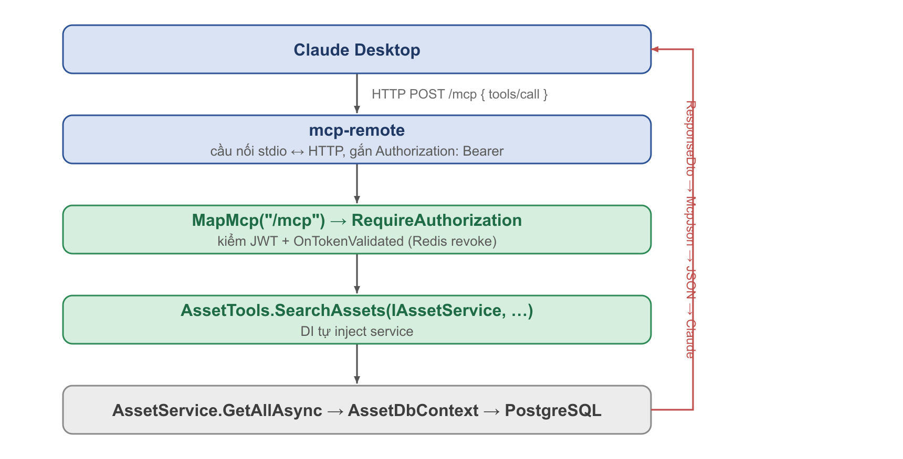

9. Connector .mcpb — code & nguyên nhân các quyết định
Gói Desktop Extension (.mcpb) là file cài 1-chạm cho Claude Desktop: người dùng kéo-thả và nhập token, không sửa JSON.

9.1. manifest.json
{ "manifest_version": "0.2", "name": "townhub",
"server": { "type": "node", "entry_point": "server/index.js",
"mcp_config": { "command": "node", "args": ["${__dirname}/server/index.js"],
"env": { "TOWNHUB_URL": "${user_config.server_url}",
"TOWNHUB_TOKEN": "${user_config.token}" } } },
"user_config": {
"server_url": { "type":"string", "default":"https://townhub-new.fly.dev/mcp" },
"token": { "type":"string", "sensitive":true, "required":true } } }
Vì sao: user_config để Claude Desktop hiện form hỏi URL + token khi cài (không cần sửa JSON tay). entry_point là trường bắt buộc cho server type node.

9.2. server/index.js — nạp mcp-remote IN-PROCESS
const proxyPath = require.resolve('mcp-remote/dist/proxy.js');
// giả lập argv như CLI rồi nạp proxy trong CÙNG tiến trình (không spawn con)
process.argv = [process.argv[0], proxyPath, url,
'--header', `Authorization: Bearer ${token}`];
import(pathToFileURL(proxyPath).href).catch(e => { log(e); process.exit(1); });

9.3. Nhật ký gỡ lỗi & NGUYÊN NHÂN từng lỗi
Đây là phần quan trọng — 3 lỗi thực tế đã gặp và nguyên nhân gốc:
Hiện tượng | Nguyên nhân gốc | Cách sửa
Thoát ngay, dùng npx mcp-remote | Claude Desktop chạy bằng Node tích hợp, PATH không có npx | Đóng gói (bundle) mcp-remote vào node_modules, không dùng npx
Thoát tức thì code -1 (4294967295), execPath=claude.exe | process.execPath là binary Electron; spawn nó để chạy script → Electron mở như app rồi thoát | Chạy proxy IN-PROCESS (import), KHÔNG spawn tiến trình con
Thoát code 1, lỗi OAuth 400 "email/userName required" | Token 401 → mcp-remote chuyển sang luồng OAuth → POST đăng ký client đâm vào API TownHub | Dùng token HỢP LỆ (200) → mcp-remote không vào luồng OAuth
Vì sao: Ba lỗi này minh hoạ: (1) môi trường chạy khác nhau (npx/PATH), (2) runtime là Electron chứ không phải node thuần, (3) token sai kích hoạt luồng OAuth ngoài ý muốn. Hiểu đúng nguyên nhân giúp sửa đúng chỗ thay vì đoán.

10. Bảo mật
- MCP_REQUIRE_AUTH=true — /mcp bắt buộc JWT (mặc định).
- token_use=mcp + thu hồi qua Redis — vô hiệu hoá token bị lộ ngay lập tức.
- MCP_ENABLE_WRITE=false — mặc định tắt tool ghi (create_ticket).
- Tầng Service không tự kiểm quyền chi tiết → mọi user đăng nhập gọi được mọi tool; siết thêm bằng policy nếu cần.

11. Xử lý sự cố nhanh
Triệu chứng | Kiểm tra / khắc phục
/mcp trả 404 | Backend chưa deploy bản có MCP → fly deploy
/mcp trả 401 dù có token | Token sai/hết hạn/đã thu hồi → sinh token mới; kiểm tra bằng curl phải ra 200
Connector thoát ngay trong Claude Desktop | Cài lại bản .mcpb mới (in-process); xem %TEMP%/townhub-mcp.log
Lỗi OAuth 400 trong log | Token bị 401 → dùng token hợp lệ

